
Utrata lub uszkodzenie dowodu osobistego. Zawieszenie i odwieszenie e-dowodu
Tekst łatwy do czytania i zrozumienia

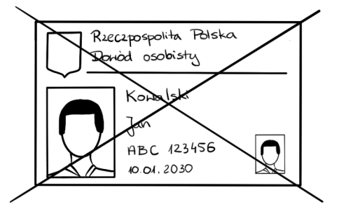
Co musisz zrobić, gdy ktoś ukradnie Ci dowód osobisty?
Jeżeli ktoś ukradł Ci dowód osobisty, zgłoś to na policję.

Zrób to jak najszybciej!
Jest to bardzo ważne.
Jeśli nie zgłosisz kradzieży na policji, to ktoś będzie mógł użyć Twoich danych.

Co musisz zrobić, gdy uszkodzisz lub zgubisz dowód osobisty?
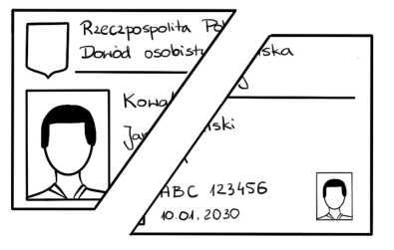
Jeżeli zgubisz lub uszkodzisz dowód osobisty jak najszybciej zgłoś to w dowolnym urzędzie gminy lub przez Internet.
Jeżeli jesteś za granicą i zgubisz lub uszkodzisz dowód osobisty, to zgłoś się do konsulatu - możesz to zrobić osobiście, listownie lub faksem.


Kto może zgłosić utratę dowodu osobistego?
Utratę, kradzież lub uszkodzenie dowodu osobistego może zgłosić:
- właściciel dowodu osobistego;
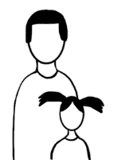
- rodzic, opiekun prawny albo kurator w imieniu osoby, która nie może tego zrobić sama (np. osoby, która jest ubezwłasnowolniona, dzieci w wieku 13-18 lat)
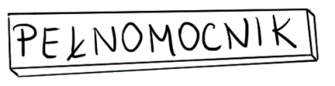
- pełnomocnik na podstawie pełnomocnictwa.
Pełnomocnik to osoba, którą możesz wyznaczyć, by załatwiła za Ciebie jakieś sprawy urzędowe.

Co musisz zrobić, by otrzymać nowy dowód osobisty?
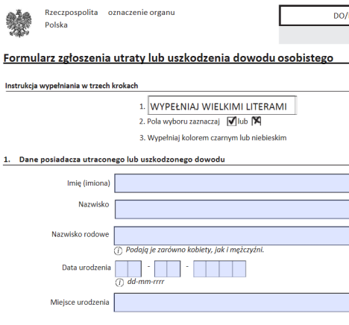
By otrzymać nowy dowód osobisty, musisz złożyć formularz zgłoszenia utraty lub uszkodzenia dowodu.
Możesz to zrobić w urzędzie lub przez Internet.
Jeśli chcesz złożyć formularz w urzędzie to:
Możesz go pobrać z Internetu.
Jeśli czytasz ten tekst w Internecie, ustaw kursor na linku: formularz zgłoszenia utraty lub uszkodzenia dowodu i kliknij enter.
Wydrukuj formularz na kartce A4 obustronnie. Formularz wypełnij czytelnie i podpisz.
Formularz ten możesz także otrzymać i wypełnić na miejscu w urzędzie.

Jeśli składasz formularz, bo Twój dowód osobisty jest uszkodzony, to zabierz ten dowód ze sobą do urzędu.
Pamiętaj, że aby móc złożyć formularz, musisz mieć ze sobą inny dokument, który potwierdzi Twoją tożsamość, np. paszport.

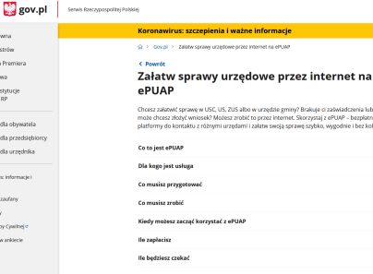
Jeśli chcesz złożyć formularz przez Internet:
Uszkodzenie lub utratę dowodu osobistego możesz także zgłosić przez Internet.
Jeśli czytasz tekst w Internecie, ustaw kursor na linku: gov.pl i kliknij enter.
Aby móc to zrobić przez Internet, musisz mieć
- profil zaufany na platformie ePUAP.
Konto możesz założyć przez Internet.
Jeśli czytasz tekst w Internecie, ustaw kursor na linku: ePUAP i kliknij enter.
- lub bezpieczny podpis elektroniczny.


Gdzie możesz oddać wniosek?
Utratę dowodu lub uszkodzenie możesz zgłosić w dowolnym urzędzie gminy.
W Poznaniu dokumenty możesz zanieść do urzędu na ul. Libelta 16/20.
Pamiętaj, by wcześniej umówić wizytę w urzędzie.

Jak możesz się umówić do urzędu?
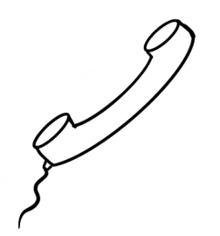
Wizytę możesz umówić:
- przez telefon: 61 646 33 44
- przez Internet na stronie www.poznan.pl Jeśli czytasz tekst w Internecie, ustaw kursor na linku: kalendarz i kliknij enter.
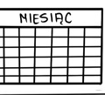
Wybierz adres i datę oraz godzinę spotkania.

Ile będzie kosztowało złożenie wniosku?

Zgłoszenie utraty lub uszkodzenia dowodu osobistego jest bezpłatne.
Nie będziesz potrzebował pieniędzy.

Ile będziesz czekał na załatwienie sprawy?
Po złożeniu wniosku Twój dowód zostanie unieważniony.
Nikt nie będzie mógł się nim posługiwać, Ty też nie.
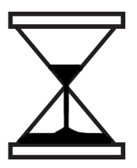
- Jeżeli utratę lub uszkodzenie dowodu osobistego zgłosiłeś w urzędzie, to tam otrzymasz zaświadczenie o utracie lub uszkodzeniu dowodu.
Zaświadczenie jest ważne do momentu, kiedy otrzymasz nowy dowód osobisty, ale nie dłużej niż 2 miesiące.
- Jeżeli utratę lub uszkodzenie dowodu osobistego zgłosiłeś przez Internet i chcesz otrzymać zaświadczenie, zaznacz to w formularzu.
Pamiętaj, że jeżeli zgłosiłeś uszkodzenie dowodu osobistego powinieneś go wysłać pocztą lub oddać w urzędzie, w którym składałeś wniosek.

Co to jest zawieszenie dowodu osobistego?
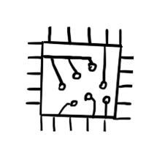
Zawiesić możesz tylko e-dowód.
Jeżeli podejrzewasz, że dowód osobisty, którego szukasz, odnajdzie się, ale nie chcesz, aby ktoś inny mógł się nim posłużyć, to możesz zgłosić zawieszenie dowodu osobistego.
Możesz to zrobić na maksymalnie 14 dni.

Co jeżeli znajdziesz swój dowód, a nie zgłosisz tego w urzędzie?
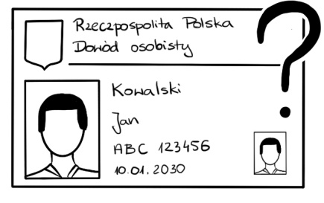
Jeśli zgłosisz zawieszenie dowodu osobistego i nie odwołasz tego zgłoszenia przez 14 dni, to Twój dowód straci ważność.
Możesz odwołać zawieszenie dowodu w każdym urzędzie gminy.
Możesz to zrobić też przez Internet. Jeśli chcesz odwołać zawieszenie dowodu przez Internet, to możesz to zrobić tylko w tym urzędzie, który wydał Twój dowód osobisty.
Informację o tym, który urząd wydał Twój dowód osobisty, znajdziesz na dowodzie.

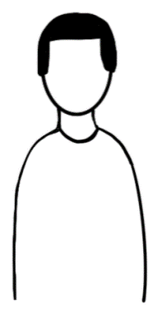
Kto może zawiesić dowód osobisty?
Swój dowód zawiesisz sam.
Zawiesić dowód dziecka do 18. roku życia lub innej osoby całkowicie lub częściowo ubezwłasnowolnionej może:
- rodzic,
- opiekun prawny,
- kurator,
- pełnomocnik (do zgłoszenia musi dołączyć pełnomocnictwo).

Jak można zawiesić i cofnąć zawieszenie dowodu osobistego?
By zawiesić i cofnąć zawieszenie dowodu osobistego wypełnij formularz. Wybierz ten, który odpowiada Twojej sprawie:
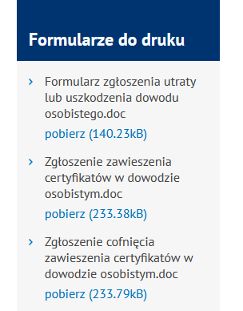
- formularz o nazwie: „Zgłoszenie zawieszenia certyfikatów w dowodzie osobistym", jeśli chcesz zawiesić ważność dowodu osobistego;
- formularz o nazwie: "Zgłoszenie cofnięcia zawieszenia certyfikatów w dowodzie osobistym", jeśli chcesz odwołać zawieszenie.
Formularze możesz pobrać z Internetu.
Jeśli chcesz pobrać formularz i czytasz ten tekst w Internecie, ustaw kursor na linku: bip.poznan.pl i kliknij enter.
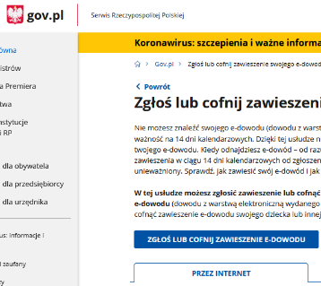
Formularz ten możesz też wypełnić w Internecie.
Jest on dostępny tutaj: zgłoszenie zawieszenia przez Internet – ustaw kursor na linku i kliknij enter.
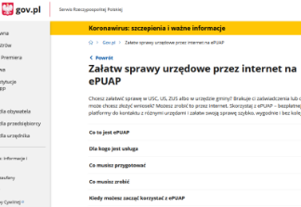
Aby móc wypełnić formularz przez Internet, musisz mieć profil zaufany na platformie ePUAP lub podpis elektroniczny.
Jeśli nie masz profilu zaufanego, to możesz go założyć w Internecie.

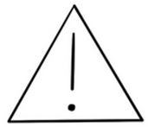
Ważna informacja
Jeżeli otrzymasz nowy dowód osobisty, a później znajdziesz ten, którego utratę zgłosiłeś, to stary dowód osobisty musisz zanieść do urzędu, który wydał dokument.

Obowiązek informacyjny

O obowiązku informacyjnym możesz przeczytać na stronie BIP.
Jeżeli czytasz tekst w Internecie, ustaw kursor na linku: Utrata lub uszkodzenie dowodu osobistego - bip i kliknij enter.
Opracowała: Joanna Mitschke-Mazur
Opracowanie graficzne: Kinga Krysiak. Biuro Cyfryzacji i Cyberbezpieczeństwa
Korekta SOUK: 06.11.2024 r.

